

Урок образотворчого мистецтва
у 7 класі
Плакат. Види плакатів.
Екологічний плакат як один із видів
плакатного мистецтва. Плакат «Екологія».
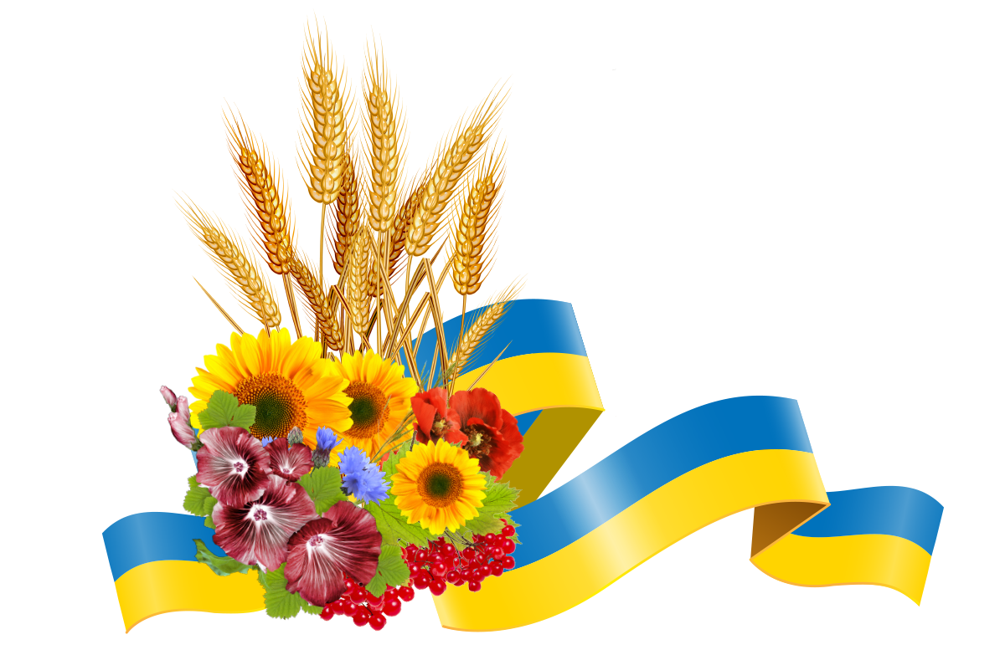
Підготувала
вчитель образотворчого мистецтва
ЛахайС.В.

Мета уроку: ознайомитися із поняттям «плакат» як особливим видом графічного мистецтва; учитися робити ескізи нескладних декоративно – шрифтових композицій; розвивати вміння використовувати художньо – виразні засоби плакатної графіки; виховувати любов до рідного краю.
Тип уроку: комбінований.
Обладнання: зразки видів плакатів, карта кольорів, картки для гри «Знайди зайве», опори «Основні закони, правила і прийоми композиції», картки для виконання практичних завдань у групах, мікрофон, слайди «Екологічний стан Очаківського району».
Хід уроку
І.Організація класу.
- Доброго дня. Я рада вітати вас сьогодні на уроці образотворчого мистецтва. Перевірте, чи всі прилади і матеріали ви приготували, щоб поринути у світ мистецтва. (Учні перевіряють). Перевірили? Сідайте, будь ласка.
ІІ. Актуалізація опорних знань
- Ми продовжимо роботу над видом образотворчого мистецтва – «Графіка». Пригадаймо деякі поняття, які допоможуть нам сьогодні на уроці.
-Що таке «графіка»? (Це вид образотворчого мистецтва, який в перекладі із грецької мови означає «пишу, креслю, малюю».)
-Пограємо в гру «Відшукай потрібне». Оберіть із карток, що у вас на парті, правильну відповідь на питання: «За допомогою яких засобів художник – графік будує візуальний образ?»
-А які ви знаєте види графіки? (Станкова, книжкова, прикладна, плакатна, промислова). Допоможіть встановити відповідність між назвою та зображенням.
-Ще вам сьогодні знадобляться знання про основні закони, правила, прийоми і засоби композиції. Ви їх знаєте достеменно, але якщо все ж таки у когось виникне потреба в цьому, ви можете пригадати із карток – опор, що у вас на партах.
-Підсумок. Отже, ми вже достатньо повторили про графіку. Чи цікаво вам, що саме вивчатимемо на уроці?
ІІІ. Мотивація навчальної діяльності.
Повідомлення теми і мети уроку.
-Погляньте на дошку. Як ви гадаєте, над видом якої графіки ми сьогодні працюватимемо? (Над плакатною).
-Ви правильно визначили тему уроку. Це – «плакатна графіка». Сьогодні ми ознайомимося із поняттям «плакат» як особливим видом графічного мистецтва; будемо вчитися робити ескізи нескладних декоративно – шрифтових композицій; розвиватимемо уміння використовувати художньо – виразні засоби плакатної графіки.
-Адже плакат завжди віддзеркалює час і створюється ним. Він – супутник і точний барометр суспільства. (Показ 3 – 4 слайдів із плакатами).
-Підсумок. Чи не хочеться вам глибше зазирнути у світ плакатної графіки?
ІV. Вивчення нового матеріалу.
- Словничок.
-Насамперед, давайте вияснимо, що означає слово «плакат»? (2 – 3 відповіді учнів)
-Я згодна з вашими припущеннями. І хочу сказати визначення із наукової точки зору. (Показ запису на дошці: «Плакат – графічне зображення, розраховане на миттєве сприйняття глядачем. Основними ознаками плаката є чіткість і лаконізм форми, інтенсивність кольорів, закличний короткий текст, пов’язаний із змістом зображення.
-Плакати бувають різних видів. Спробуймо за прикладами плакатів визначити їх вид. (Показ на слайдах плакатів різних видів: сатиричний, політичний, екологічний, агітаційний, рекламний).
-Знаєте, ми прагнемо якнайкраще влаштувати наше життя на Землі, зберегти природні багатства, флору і фауну, культурне середовище. Та з часом залишається все менше місць, які мають свій первісний вигляд. Негативний вплив людини на довкілля набув за останні століття глобального характеру і нерідко призводить до невиправних руйнівних змін. Не оминуло це і наш Очаківський район. Погляньте на дошку. (Показ 5 – 6 слайдів з екології).
«Мікрофон».
-Отже, що саме ми маємо охороняти і як саме зберігати?
V. Закріплення нового матеріалу.
-Ми теж можемо внести свою частку у вирішення екологічних завдань. Давайте спробуємо привернути увагу своїми плакатами до вирішення екологічної проблеми. Згодні?
-Оскільки ви полюбляєте працювати в групах, я подумала, що і сьогодні вам краще працюватиметься таким чином. Сьогодні я об’єднала вас у групи за вашими уподобаннями.
До першої групи увійшли ті, кому подобається зображувати людину. До другої – ті, хто віддає перевагу у малюванні флори і фауни. А третя група – це ті учні, яким подобається створювати конфліктно – ситуативні зображення.
-Конкретне практичне завдання у кожної групи на столі. Створюючи композицію, не забувайте, що головною метою екологічного плаката є збереження тонкої і вразливої рівноваги у природі. А головна мета роботи в групі – це внесення свого вкладу кожним представником групи для досягнення успіху в роботі. Також не забудьте про опори – помічники, що у вас на столах. Це таблиці кольорових символів та види шрифтів.
План роботи ви бачите на дошці:
1.Накопичення інформації.
2.Творчий задум (ідея плаката).
3.Виконання ескізу плаката.
4.Кольорове вирішення остаточного ескізу.
-Приступаємо до роботи. (Учні працюють в групах. Звучить музика.)
VІ. Домашнєзавдання.
-Роботу в групах закінчено. Перед тим, як приступити до презентації плакатів, запишемо домашнє завдання:
На достатній рівень – потрібно підготувати матеріал із журналів та іншої літератури про інтер’єр.
А на високий рівень – знайти матеріал в Інтернеті та створити міні – презентацію (до 5 слайдів) про інтер’єр. (Учні записують у щоденники).
VІІ. Підсумок уроку.
-Тепер переходимо до презентації групами своїх плакатів.
-Поки представник однієї групи захищає спільну роботу, інші учасники даної групи підводять підсумок роботи кожного в цій групі.
Дві інші групи в цей час переглядають представлену біля дошки роботу. А далі – навпаки.
-Запрошуємо представника першої групи. (Відповідь учня).
-А тепер другої… (Відповідь).
-І третьої…. (Слухання презентації).
-Сподобалися вам плакати? А як же ви оцінили свою роботу і роботу своїх друзів? Отже…. (Читання оцінок учнів із карток).
-Чи задоволені ви результатами роботи?
-Чи виправдалися ваші сподівання, що були у вас на початку уроку?
-Дякую вам за цей прекрасний урок. Бажаю вам успіхів!

